Integración Rayen- Savina

Contenido

Introducción 3

Consideraciones respecto al proyecto. 3

Configuración 4

Generar Consulta SAT desde Rayen 6

Revisar SAT por el profesional. 17

Generar Consulta SAT desde Urgencia Web 19

# Introducción

En siguiente manual tiene por objetivo explicar de manera global el funcionamiento de la Integración entre los sistemas Rayen – Savina y Urgencia Web – Savina.

Dado alcance demo, se entrega a modo de guía el siguiente manual, de manera que quien presente pueda generar instancias de presentación, así como guía de implementación en caso de necesitar realizar modificaciones o revisiones de ambiente.

Es un documento para uso interno de Saydex. Sus ejemplos no guardan sentido con información de una atención coherente, lo cual se espera sea preparado previa presentación.

De la misma forma, se recomienda informar a area de operación y GTI de una presentación, dado el ambiente donde se encuentra esta demo montada.

**NOTA: Para trabajar Urgencia Web y Savina, esta operación no debe realizarse desde la misma máquina debido a que las variables de sesión de savina se sobrescriben y generan errores al momento de cerrar las SAT.**

# Consideraciones respecto al proyecto.

1. Se recuerda que solo se generaran SAT para pacientes que posean RUN.
2. En el alcance inicial del proyecto, se dejo fuera del flujo la cancelacion de una SAT.
3. Antes de presentación, y dado que nuestro segmento es MINSAL, se deben realizarse pruebas en la red Minsal, para asegurar que no hay inconvenientes debido a las configuraciones que esta pudiese tener.
4. Se recomienda, en caso que presentación sea realizada por una misma persona con varios clientes, no manejar en la misma instancia del navegador mas de un cliente Savina abierto.

# Configuración

Esta integración contempla la comunicación entre los Productos Rayen – Urgencia con el sistema de Telemedicina Savina, pasando por canal Mirth, como se muestra en el siguiente diagrama.

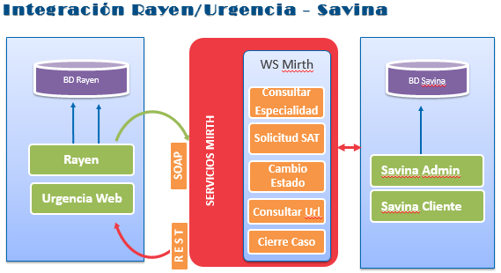

Para la configuracion de clientes se ha usado maquina dispuesta por area de Operaciones de Demostración 172.16.0.122 y dado el espacio se ha usado instancias diferentes para Base de Datos, BD Savina – 172.16.0.101,1431 y BD Rayen - 172.16.0.102,1432.

Para poder acceder a cada cliente, se adjuntan las siguientes URL.

**Cliente Savina.**

https://172.16.1.120::3007 Rol Administrador

Correo: contralor@savina.cl Clave: 1234

https://172.16.1.120:3001/ Cliente

Hospital/ general@savina.cl clave 1234 médico general

Clinica/ especialista@savina.cl clave 1234 médico especialista Cardiología

Otra Clinica/ neurologo@savina.cl clave 1234 médico especialista Neurología

**Cliente Urgencia**

<http://172.16.0.158:1419/>

usuario: admin2411

Pass: 123456

**Cliente Rayen Escritorio**

[Se](https://urgenciademo.saludenred.cl:5581) enviará junto con esta entrega los 4 archivos basicos para descargar cliente Rayen.

usuario: admin2411

Pass: 123456

Para los clientes Rayen/ Urgencia se debe contar con la configuracion o parametro INTEGRA_SISTEMA_TELEMEDICO que permite operar con sistema telemedico, así tambien con el parametro de TELECONSULTA_INSTRUMENTOS_PERMITIDOS (si se trata de mas de un instrumento el que puede generar una SAT, estos deeben ir separados por “;”)

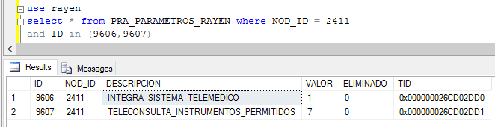

# Generar Consulta SAT desde Rayen

No es el objetivo de este manual explicar el funcionamiento de Rayen, más se debe tener en cuenta que la posibilidad de generar SAT se encuentra bajo el contexto de Atención a pacientes dentro del Box, por lo cual el médico general debe tener una agenda realizada con pacientes citados.

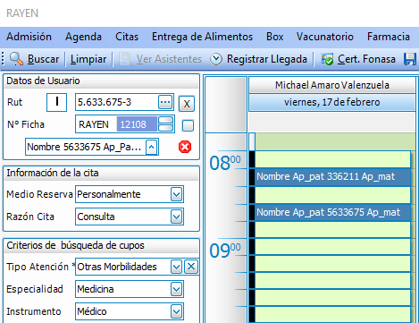

La anterior vista de cita nos da pie a la visualización de pacientes citados.

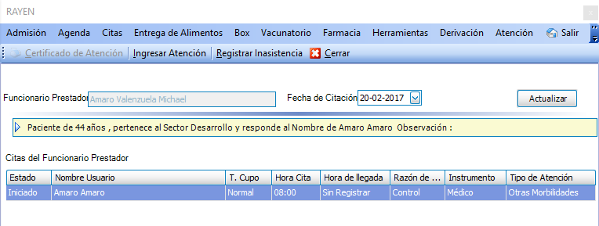

Una vez dentro de la atención, si sistema cuenta con parámetros de Telemedicina, el médico verá en el extremo inferior derecho la etiqueta de Telemedicina. Para generar una SAT será exigido contar con un diagnostico ingresado en la sección de Diagnostico(s) de la Atención Actual.

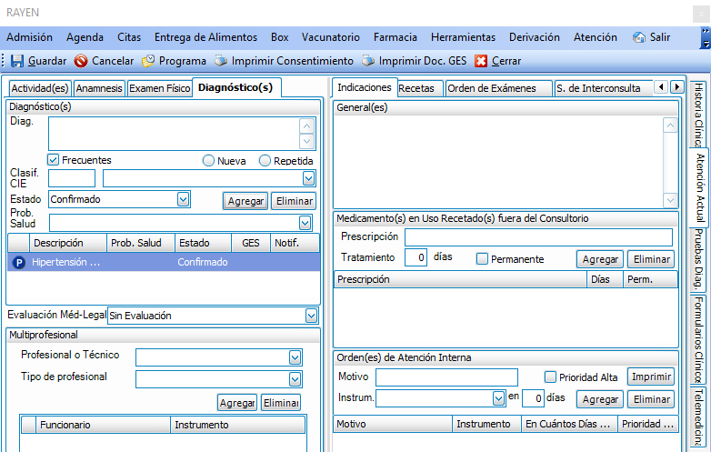

Al ingresar a Telemedicina encontrará dos secciones; una con la vista de todas las SAT generadas para ese paciente, y otra vista con la posibilidad de generar una nueva SAT.

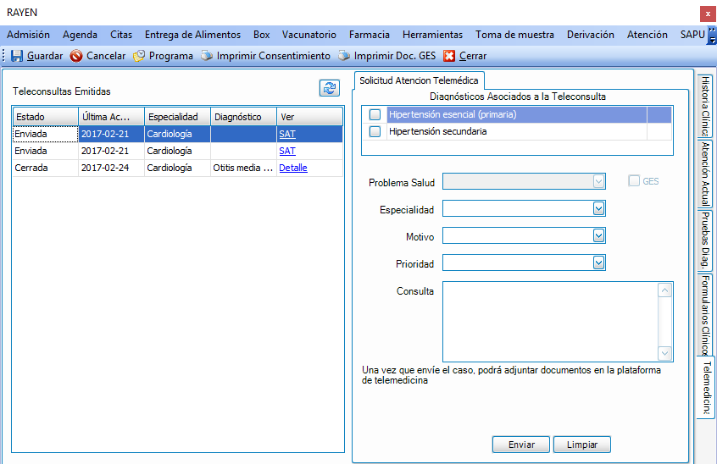

Para generar una nueva SAT lo primero será seleccionar uno de los diagnósticos antes indicados. Esta selección también dará pie a la posibilidad de indicar si es un problema GES.

Lo siguiente es la selección de Especialidades, las cuales sistema Rayen consulta directamente a Savina por aquellos convenios que cuenta el centro.

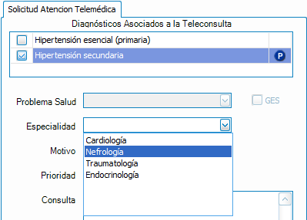

Esto lo podemos confirmar con la vista desde savina admin, en el cual al buscar los convenios con los cuales cuenta el CesfamSaydex, se encuentra Nefrología, Traumatología, Endicronología.

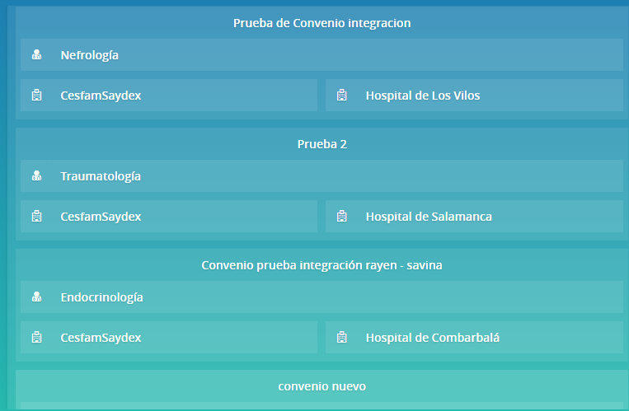

Para esto se debe crear un convenio dentro de Savina, siguiendo el procedimiento estándar, lo cual es post reflejado en el sistema Rayen que muestra los convenios incorporados.

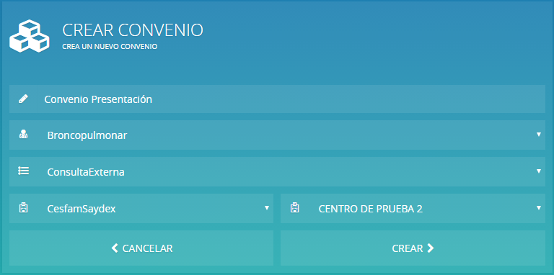

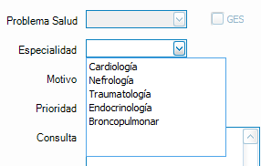

El resto de la información es la misma que podemos ingresar directamente desde el Savina, a saber, Motivo, Prioridad y Consulta. Con esos campos ingresados. Recordar que el campo motivo es una lista desplegable dentro de los cuales se encuentra: dudas en el diagnóstico, consultoría, consejerías, segunda opinión médica, etc.

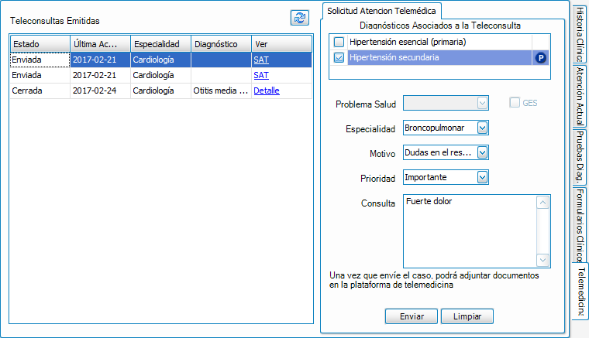

Una vez enviada SAT, sistema cargará en grilla de Tele consultas emitidas la nueva SAT, así como el estado bajo el cual fue generada.

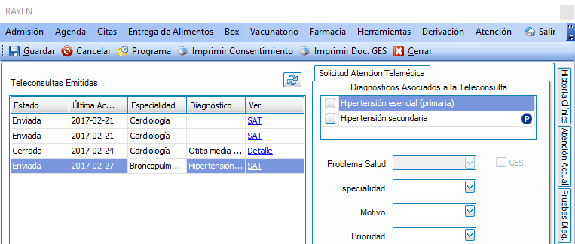

Para abrir la SAT bastará con que el funcionario clínico presione directamente bajo el campo Ver de ficha clínica de Rayen para que se muestre e ingrese automáticamente la vista de Savina y la solicitud recién generada, tal como se muestra en la siguiente imagen.

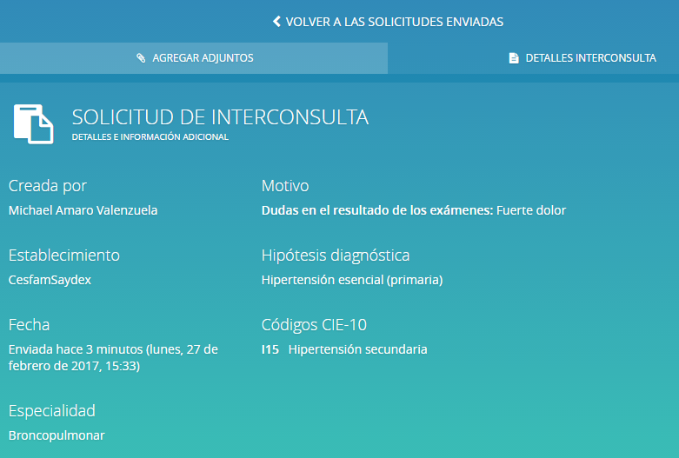

En este momento, en caso que el funcionario lo desee podrá adjuntar archivos, como por ejemplo exámenes a la SAT y/o complementar con otra información que le parezca atingente.

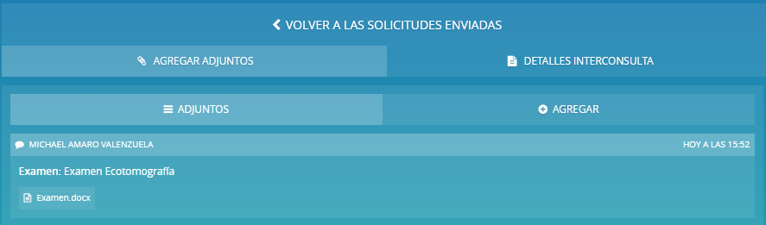

Desde la vista del especialista, se puede revisar que se cuenta con una SAT a la espera de ser tomada. Post la respectiva confirmación que se hace responsable de la solicitud, queda habilitada la posibilidad de iterar por ejemplo mediante el chat con el médico general o abrir directamente la opción de video consulta.

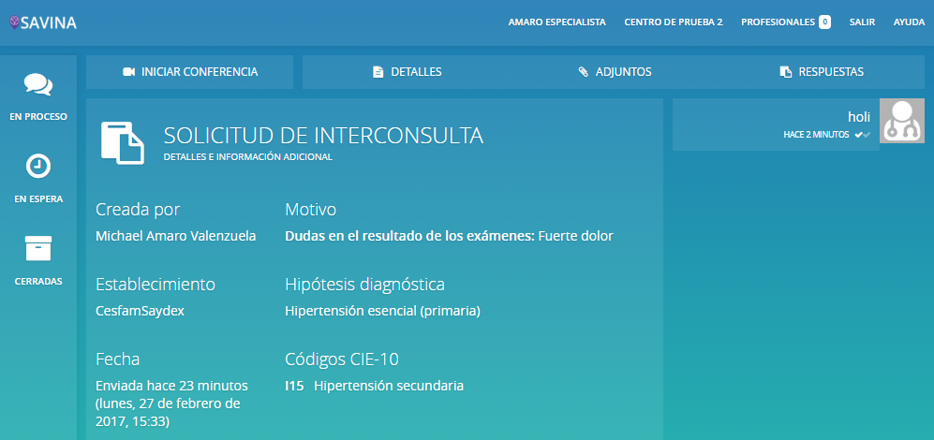

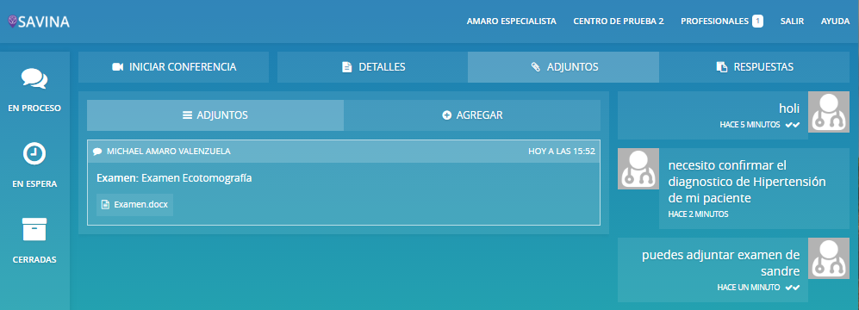

Esta acción también gatillará un cambio de estado en Rayen que indicará que la SAT se encuentra en la Bandeja de Especialista.

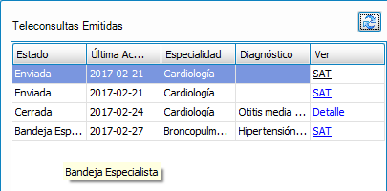

Por último, médico Especialista, procede a ingresar Respuesta de caso tal como se muestra en la siguiente imagen, lo cual genera que en vista de SAT emitidas nuevamente ocurra un cambio de estados a Con Respuesta de Especialista.

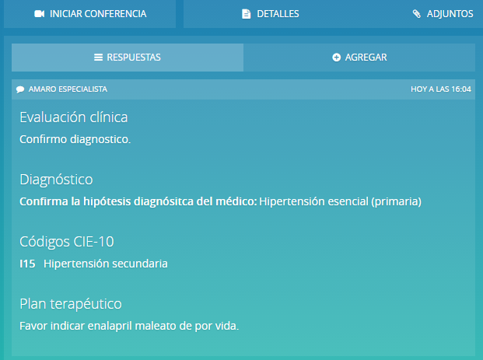

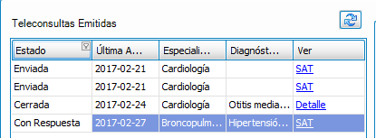

Para terminar con el ciclo, médico general procede con revisión de respuesta de especialista y con consecuente cierre de SAT. Lo que provocará actualización y posibilidad de revisar detalle de cierre.

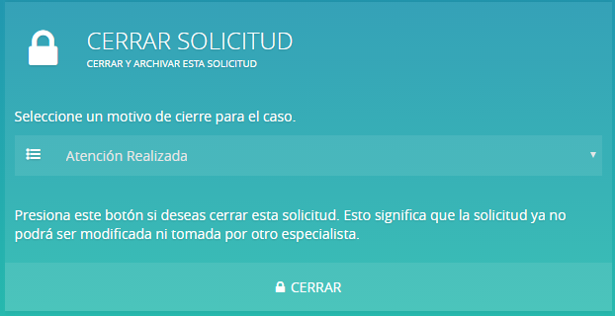

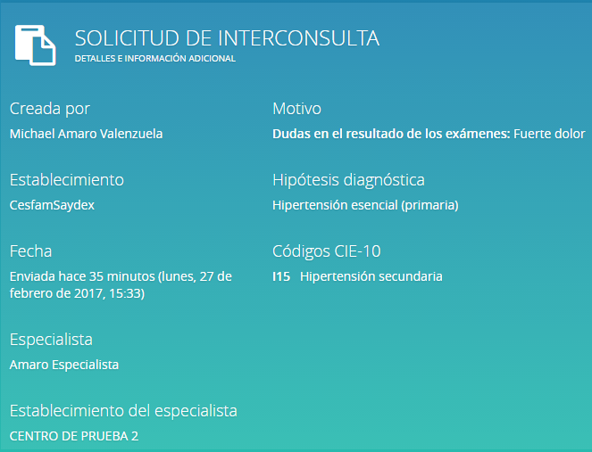

La acción de cerrar la solicitud en SAVINA, genera la actualización del estado de la solicitud de atención telemédica en el historial de atenciones Telemédicas, podrá verla en estado Cerrado

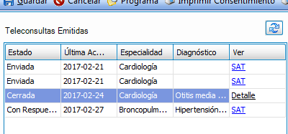

También podrá apreciar como en la columna Ver, se muestra el texto Detalle. A través de este link, usted podrá revisar la información que en Savina interactuó con el especialista. En la pantalla en el costado derecho se desplegará un breve resumen del cierre de la atención, y un botón que desplegará el informe

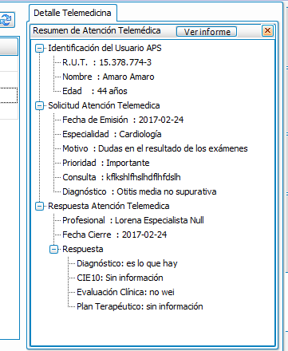

Al presionar el botón Ver Informe, el sistema cargara a través de la web el informe PDF que genera el sistema Savina al término de la atención telemédica.

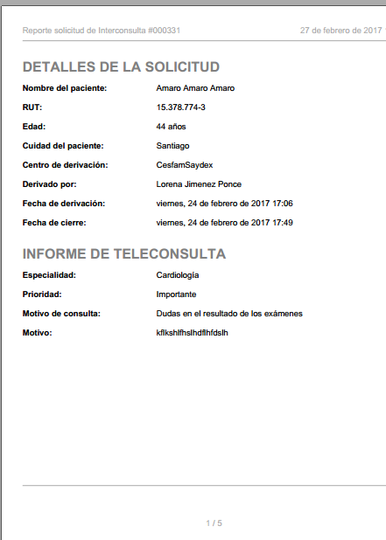

# Revisar SAT por el profesional.

Además de revisar las SAT del paciente en la ficha clínica en la grilla de teleconsultas emitidas del paciente, el profesional tiene una vista dentro del menú Box, donde podrá revisar todas las SAT generadas por él.

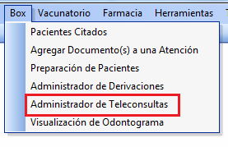

Al ingresar a este Administrador de Teleconsulltas, se despliega una grilla que en la parte superior contiene las SAT emitidas por el profesional, y abajo muestra la información de la SAT seleccionada.

Las interacciones de la columna Ver, son las mismas descritas en la ficha clínica

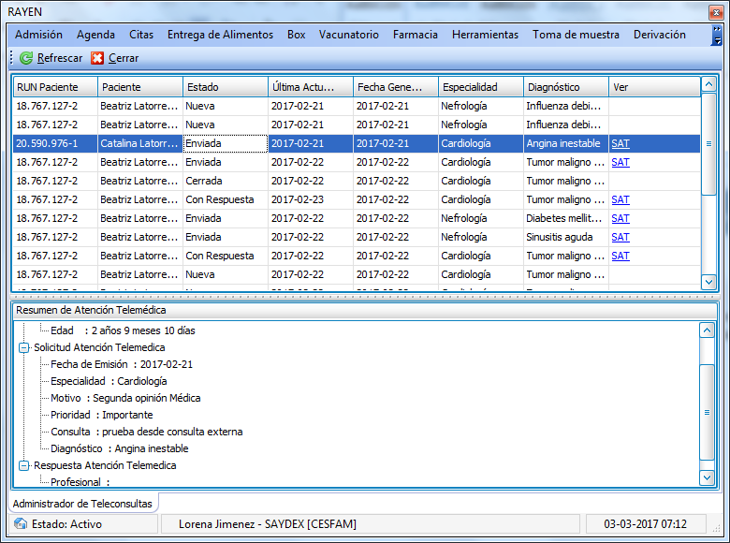

Para ver el informe de una SAT que se encuentra cerrada, puede acceder a él a través del botón Ver Informe, dispuesto en la parte superior derecha de la sección de Resumen de Atención Telemédica

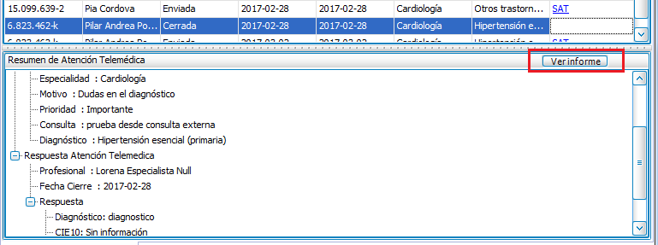

# Generar Consulta SAT desde Urgencia Web

Al igual como es el caso para Rayen Ambulatorio, para Urgencia, el paciente con RUN valido debe haber sido admitido y asignado a un box para su atención.

Una vez ingresado el campo diagnóstico, se habilitará la en la grilla de agregar ítems la posibilidad de ingresar una Solicitud de Atención Telemédica.

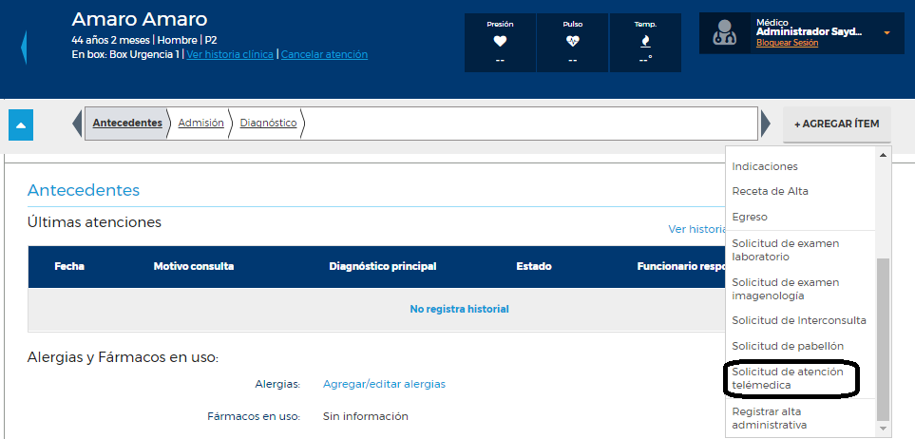

Al seleccionar esta opción, se abrirá un modal que permitirá el ingreso de los datos necesarios para la creación de una SAT.

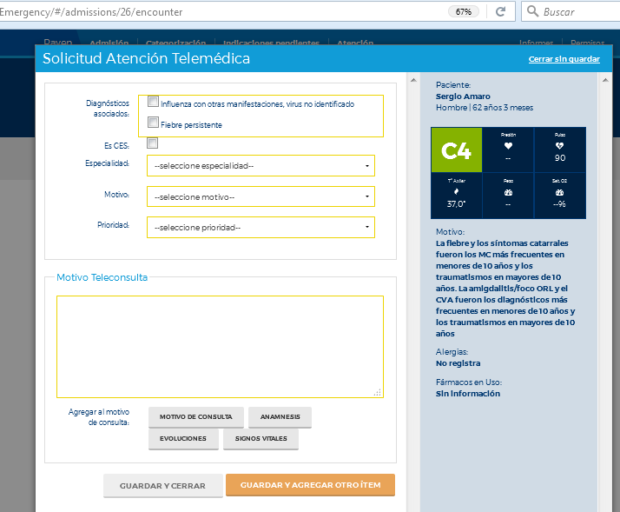

Podrá seleccionar los diagnósticos que se han ingresado en la atención de urgencia, el sistema ofrecerá como especialidad los convenios creados en Savina para el establecimiento consultante, en el ámbito de urgencia.

Debe seleccionar un motivo u razón del envío, el cual corresponde a lo que entrega el sistema Savina, al igual que la prioridad

En la sección de Motivo de Teleconsulta, se ofrece al usuario pueda seleccionar algunos de los campos que ya han sido agregados en la atención. Solo presionando la opción que desea seleccionar, el texto será ingresado automáticamente al cuadro de texto, entregando la posibilidad de ser editado por el usuario

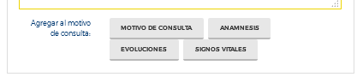

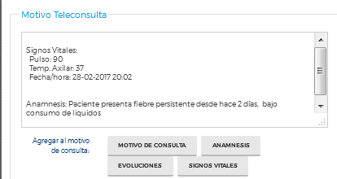

Una vez terminada la SAT, al seleccionar su guardado, esta será enviada al sistema Savina.

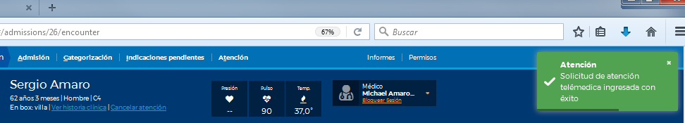

La solicitud generada, puede ser vista en la ficha clínica del paciente, mostrado el estado del proceso en que se encuentra.

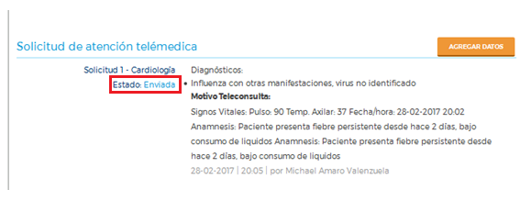

Presionando el estado de la SAT, se abrirá en un modal, el sistema SAVINA, para que pueda seguir sus flujos a través de este aplicativo. (Esto no sucede para los estados Nueva, Cerrada)

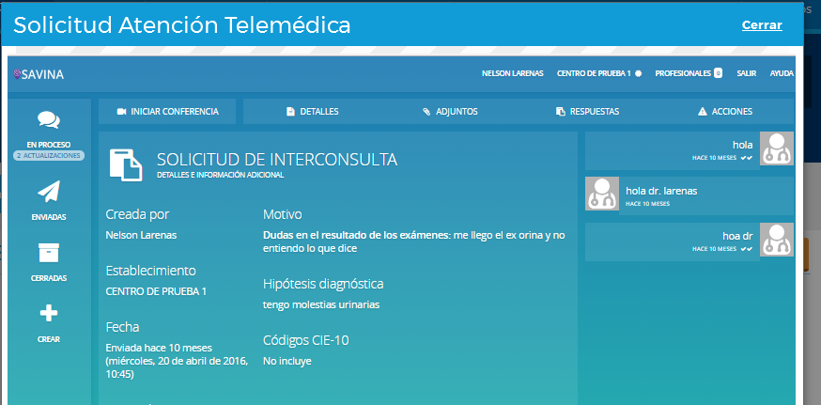

En este modal, el profesional podrá realizar todas las interacciones necesarias para llevar a cabo con éxito su atención de Telemédica.

Una vez cerrada la atención Telemédica, usted dispondrá del informe emitido por Savina a través de la opción Abrir Informe que aparecerá en el estado, además de un resumen de lo informado por el especialista. (Cierre de caso)

